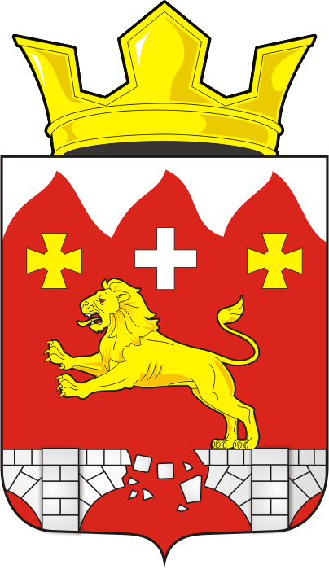

АДМИНИСТРАЦИЯ МУНИЦИПАЛЬНОГО ОБРАЗОВАНИЯ БУРУНЧИНСКИЙ СЕЛЬСОВЕТ САРАКТАШСКОГО РАЙОНА ОРЕНБУРГСКОЙ ОБЛАСТИ

П О С Т А Н О В Л Е Н И Е
__________________________________________________________
15.08.2025 г. с. Бурунча № 40 - п

О присвоении адреса

Руководствуясь Федеральным законом от 20.03.2025 №33-ФЗ «Об общих принципах организации местного самоуправления в единой системе публичной власти», в соответствии с Уставом муниципального образования Бурунчинский сельсовет Саракташского района Оренбургской области, Положением о порядке присвоения, изменения и аннулирования адресов объектов недвижимости на территории муниципального образования Бурунчинский сельсовет Саракташского района Оренбургской области, утверждённого постановлением администрации Бурунчинского сельсовета от 16.02.2015г. № 18-п:
1. – Земельному участку, площадью 800,0 кв.м., кадастровый номер 56:26:0201001:139, разрешенный вид использования - для ведения личного подсобного хозяйства, присвоить адрес: Российская Федерация, Оренбургская область, муниципальный район Саракташский, сельское поселение Бурунчинский сельсовет, село Бурунча, улица Зеленая, земельный участок 21/1;
- Земельному участку, площадью 2115,0 кв.м., кадастровый номер 56:26:0201001:138, разрешенный вид использования - для ведения личного подсобного хозяйства, присвоить адрес: Российская Федерация, Оренбургская область, муниципальный район Саракташский, сельское поселение Бурунчинский сельсовет, село Бурунча, улица Зеленая, земельный участок 5;
- Земельному участку, площадью 855,0 кв.м., кадастровый номер 56:26:0201001:75, разрешенный вид использования - для ведения личного подсобного хозяйства, присвоить адрес: Российская Федерация, Оренбургская область, муниципальный район Саракташский, сельское поселение Бурунчинский сельсовет, село Бурунча, улица Зеленая, земельный участок 2/2.
- Земельному участку, площадью 838,0 кв.м., кадастровый номер 56:26:0201001:79, разрешенный вид использования - для ведения личного подсобного хозяйства, присвоить адрес: Российская Федерация, Оренбургская область, муниципальный район Саракташский, сельское поселение Бурунчинский сельсовет, село Бурунча, улица Зеленая, земельный участок 6/1.
- Земельному участку, площадью 850,0 кв.м., кадастровый номер 56:26:0201001:78, разрешенный вид использования - для ведения личного подсобного хозяйства, присвоить адрес: Российская Федерация, Оренбургская область, муниципальный район Саракташский, сельское поселение Бурунчинский сельсовет, село Бурунча, улица Зеленая, земельный участок 4/2.
- Земельному участку, площадью 1301,0 кв.м., кадастровый номер 56:26:0201001:6, разрешенный вид использования - для ведения личного подсобного хозяйства, присвоить адрес: Российская Федерация, Оренбургская область, муниципальный район Саракташский, сельское поселение Бурунчинский сельсовет, село Бурунча, улица Центральная, земельный участок 44.
- Земельному участку, площадью 2289,0 кв.м., кадастровый номер 56:26:0201001:8, разрешенный вид использования - для ведения личного подсобного хозяйства, присвоить адрес: Российская Федерация, Оренбургская область, муниципальный район Саракташский, сельское поселение Бурунчинский сельсовет, село Бурунча, улица Центральная, земельный участок 40.
- Земельному участку, площадью 1916,0 кв.м., кадастровый номер 56:26:0201001:9, разрешенный вид использования - для ведения личного подсобного хозяйства, присвоить адрес: Российская Федерация, Оренбургская область, муниципальный район Саракташский, сельское поселение Бурунчинский сельсовет, село Бурунча, улица Центральная, земельный участок 38.
- Земельному участку, площадью 1409,0 кв.м., кадастровый номер 56:26:0201001:13, разрешенный вид использования - для ведения личного подсобного хозяйства, присвоить адрес: Российская Федерация, Оренбургская область, муниципальный район Саракташский, сельское поселение Бурунчинский сельсовет, село Бурунча, улица Центральная, земельный участок 26.
- Земельному участку, площадью 2674,0 кв.м., кадастровый номер 56:26:0201001:11, разрешенный вид использования - для ведения личного подсобного хозяйства, присвоить адрес: Российская Федерация, Оренбургская область, муниципальный район Саракташский, сельское поселение Бурунчинский сельсовет, село Бурунча, улица Центральная, земельный участок 32/1.
- Земельному участку, площадью 2496,0 кв.м., кадастровый номер 56:26:0201001:86, разрешенный вид использования - для ведения личного подсобного хозяйства, присвоить адрес: Российская Федерация, Оренбургская область, муниципальный район Саракташский, сельское поселение Бурунчинский сельсовет, село Бурунча, улица Слободская, земельный участок 4

2. Настоящее постановление вступает в силу после дня его обнародования и подлежит размещению на официальном сайте администрации муниципального образования Бурунчинский сельсовет Саракташского района Оренбургской области в сети «Интернет».
3. Контроль за исполнением настоящего постановления оставляю за собой.

Глава муниципального образования А.Н. Логинов

Разослано: ФГБУ «ФКП Федеральной службы государственной регистрации, кадастра и картографии» по Оренбургской области, прокурору района

